

关于举办2018年中国药学会药事管理专业委员会
年会暨学术研讨会的通知(第二轮)

药事管理专业委员会委员、高等院校药事管理协作组成员、有关药品监管、药品生产经营企业，医疗机构药事管理及其它药事单位：
党的十九大报告指出，“全党要更加自觉地增强道路自信、理论自信、制度自信、文化自信，既不走封闭僵化的老路，也不走改旗易帜的邪路，保持政治定力，坚持实干兴邦，始终坚持和发展中国特色社会主义。”药事管理学理论与实践的研究发展，必须有坚实的理论作为基础，适应医药卫生改革发展的需要，以人民健康为中心，发展中国特色的药事管理理论教育和文化建设，才能实现理论和文化自信。党的十九大报告指出，“加快建设制造强国，加快发展先进制造业，推动互联网、大数据、人工智能和实体经济深度融合”，明确了先进智能制造是制造业发展的重点。中国制药要由制药大国变成制药强国，必须实现药品智能制造。
为了全面贯彻落实党的十九大精神，进一步提升药事管理理论和文化自信，增强药事管理学科的影响力，促进药品智能制造，由中国药学会药事管理专业委员会主办的以“实现药事管理理论、文化自信和药品智能制造”为主题的2018年年会暨学术研讨会第一轮通知已于2018年4月发出，现将有关事项补充通知如下：
一、会议时间：2018年8月23日至 8月25 日（23日全天报到）；
报到及会议地点：山东省济南市蓝海御华大饭店（地址：济南市市中区胜利大街56号；交通路线见附件2）
二、参会人员包括：药事管理专业委员会委员，医药院校协作组成员；医药院校、相关专业管理人员、教学科研教师等；药品监管部门、医药生产、经营企业高管、主管、工程技术人员；医疗机构药学部、药剂科主任、主管；医药研究机构主管、研究人员、工程设计高管等。
为了落实国家相关政策要求，控制会议规模（160人左右），精简办会节俭办会，提高会议学术水平和论文质量，本次会议参会人员论文作者限第一、第二名，持会议第二轮通知报到。报到时说明拟参加的分会场。
参加8月23日晚上7：00召开的中国药学会药事管理专业委员会全体委员工作会议的专委会委员，请合理安排报到时间。
三、论坛征文
学术研讨会设立药事管理学科教育理论发展与实践、药品生产与智能制造发展前景两个分会场进行专题交流，请结合各分会场进行论文撰写。
（一）征文范围
第一分会场 新形势下药事管理教育理论发展与实践
1、围绕药事管理本科生\研究生教育人才培养
1.1药事管理专业教育结构\人才培养模式
1.2课程体系和教学内容改革
1.3教材建设
1.4中医药院校管理教育人才培养特点相关问题
2、临床药学人才培养
2.1临床药学人才培养模式建设
2.2临床药学服务发展方向
2.3学校与医疗机构在临床药学教育方面创新与实践
2.4药物临床价值与合理用药
2.5药师作用与药学服务问题研究
2.6合理用药、药品不良反应与药物警戒管理相关问题研究
3、药事管理科学研究内容\发展方向
4、药品法律法规修订及建设问题研究
4.1《药品管理法》修订问题及相关制度研究
4.2药师立法及相关制度建立问题研究
4.3《中医药法》实施相关问题研究
4.4“十三五”规划涉及药事管理相关法学问题及典型案例研究
5、药物政策与药品监督管理
6、药品研制注册与生产、流通管理
6.1深化药品审评审批制度改革相关热点问题（化学仿制药质量一致性评价、中药制剂开发等药品相关研发创新与注册管理问题研究）
6.2药品生产、流通管理及可追溯制度研究
6.3两票制对药品经营的影响研究
6.4药品经营管理相关问题研究
6.5其他药品研制注册与生产、流通相关问题研究
第二分会场 智能创新发展与药品智能制造发展前景
1、智能制造的政策研究
1.1《职能制造工程实施指南》中的生物医药、目标、内容研究
1.2《中国制造2025“1+X”规划》研究
1.3《医药工业发展规划指南》研究
2、智能制造发展的十大重点任务研究
3、智能制造的两化融合“信息化与工业化融合”
4、互联网和大数据库培育新产业
（二）论文要求
1、论文主题内容思想性、独立性强，论据详实、论点清晰，符合论坛征文范围。
2、未在全国性学术会议上或公开发行的刊物上发表过的研究论文、专题报告、综述评述，文章撰写请遵守语言规范，文责自负。
3、论文包含中英文标题、作者单位与姓名、中英文摘要和关键词、正文、参考文献。其中：
（1）中英文标题、摘要及关键词：①要求同时提供中英文；②摘要按“目的、方法、结果、讨论或建议”格式书写，不过超300字；③关键词3个以上，与主题密切相关；
（2）正文要求：5000字以内，按1., 1.1, 1.1.1列小标题，层次、逻辑清晰，论点明确。统一采用word格式，1.5倍行距，小四号字，A4纸。中文字体为宋体，英文字体为Times New Roman 。具体要求请登录《中国药事》网站，查看投稿须知。
4.论文投稿方式
（1）登录《中国药事》网站：http://zgys.cnjournals.org，点击“作者登陆”，注册账号后按系统提示进行投稿，并在标题后加括号注明“2018药事管理年会”；投会议稿勿需缴纳100元稿件处理费。希望在《中国药事》发表的，请在投稿备注中说明。
（2）稿件同时发至邮箱ysglnh@126.com，邮件主题和附件标题请统一使用格式：“2018年会-第一作者姓名-论文题目-第*分会场”。
5．截稿日期：2018年6月30日；
6．本次年会及论坛将组织专家进行优秀论文评选，欢迎踊跃投稿。
四、请于2018年8月15日前将会议回执返回邮箱ysglxsd@163.com
联系人：刘秀萍
电话：15966052602；0531-88380268
传真：0531-88380268
五、缴费方式
报到时现场缴费，会务费980元（交通、食宿自理）/人，学生凭学生证会务费600元/人；
六、本次会议由山东大学齐鲁医学院、山东省药学会承办，国药控股山东有限公司、齐鲁制药集团协办。联系人及联系方式：
中国药学会药事管理专委会 办公室电话：010-66138961（周四办公）
联系人： 刘新社 13693396896； 郭冬梅 13811669607
会务联系人： 臧恒昌，联系电话：0531-88380268，18605316762；
黄传海，联系电话：0531-88562361，13906416872
回执联系人： 刘秀萍，联系电话：0531-88380268，15966052602
征文联系人： 中国药事编辑部
范玉明 010-67095395 18611101164
王 跃 010-67095772


中国药学会药事管理专业委员会
2018年5月 15日
附件1：
2018药事管理专业委员会学术年会回执表
姓 名 |  | 性 别
职 务 |  | 职 称
单 位
通信地址
邮 政 编 码 |  | E-MAIL
联 系 电 话 | 办公室： 手机：
到 达 时 间
离 会 时 间
拟参与分会场 | □第一分会场 |  | □第二分会场
拟提交论文题目
1.请于 8月15日前将回执发到邮箱：ysglxsd@163.com。
2.回执邮件名称：“姓名-单位-是否投稿-第*分会场”
3.请务必注明拟参加交流的分会场
4.第一分会场：药事管理学科发展论坛
第二分会场：药品生产与智能制造专题
附件2 交通线路
一、报到及会议地点：济南蓝海御华大饭店（山东省济南市市中区胜利大街56号）。
二、交通线路
1.飞机抵达济南
机场巴士济南火车站线，至全福立交桥站下车，全福立交桥西站（brt站）乘brt3路（2元），至省体育中心站下车。打车约110元。
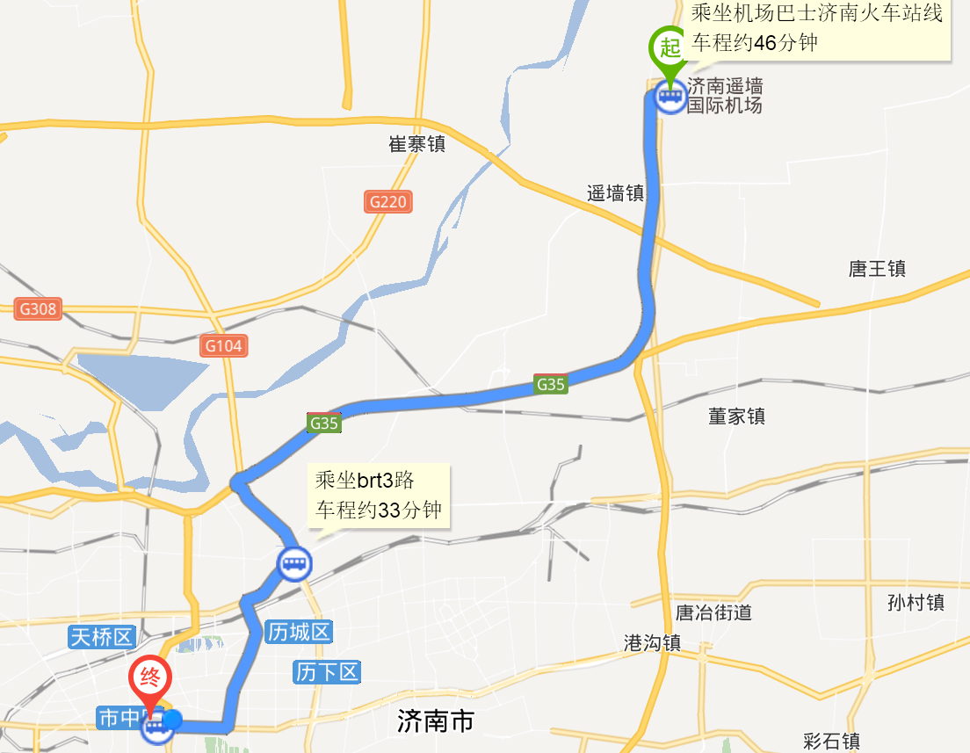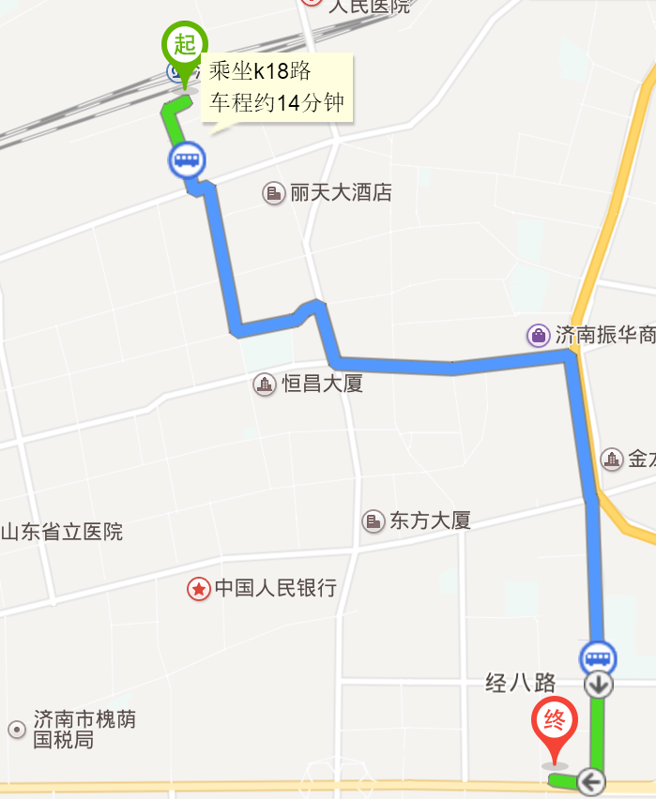
图1 机场-酒店 图2 济南站-酒店
2.铁路抵达济南
（1）济南站:公交车18路（票价1元）或K18（票价2元），火车站上，民生大街经八路下，共6站；下车南行至经十路后右转（步行约600米），见图2。打车约15元。
（2）济南西站:济南西站（公交站）乘38路（1元），到大金新苑站下车，换乘K911路（3元）或202路（2元），至经十纬一路站下车，酒店在路对面，见图3。 打车约40元。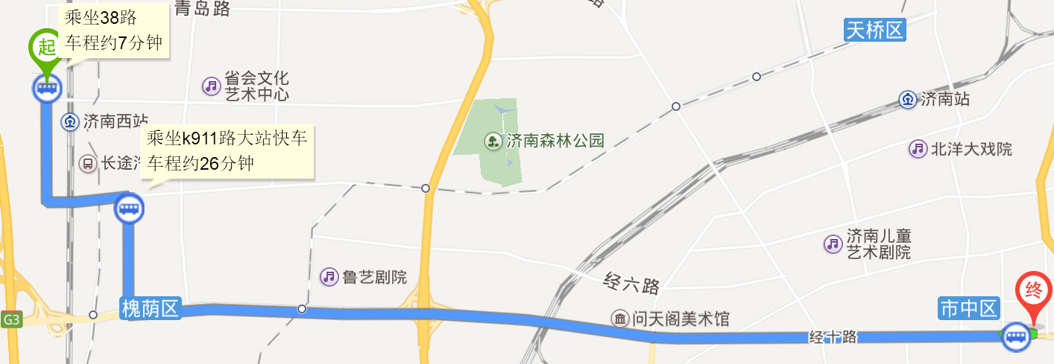
图3 济南西站-酒店

